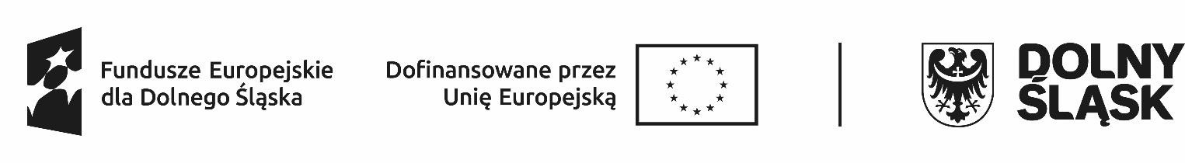

**HARMONOGRAM REALIZACJI WSPARCIA W PROJEKCIE\***

**w Zespole Szkół Ogólnokształcących i Zawodowych im. mjra H. Sucharskiego w Bolesławcu Październik 2025**

|  |  |  |  |  |  |
| --- | --- | --- | --- | --- | --- |
| Lp. | Data  realizacji wsparcia | Godziny, w których  wsparcie jest realizowane  (od … do….) | Rodzaj/nazwa wsparcia | Nazwa podmiotu realizującego wsparcie bezpośrednio | Dokładny adres miejsca realizacji wsparcia |
| 1. | 03.10.2025 | 15:00-18:00  4 h | Prowadzenie działalności gospodarczej | ZSOiZ Bolesławiec/ Edyta  Gorczyca | ul. Komuny Paryskiej 6; 59-700 Bolesławiec |
| 2. | 11.10.2025 | 08:00-14:00  8h | Prowadzenie działalności gospodarczej | ZSOiZ  Bolesławiec/ Edyta  Gorczyca | ul. Komuny Paryskiej 6; 59-700 Bolesławiec |
| 3. | 17.10.2025 | 15:00-18:00  4 h | Prowadzenie działalności gospodarczej | ZSOiZ  Bolesławiec/ Edyta  Gorczyca | ul. Komuny Paryskiej 6; 59-700 Bolesławiec |
| 4. | 18.10.2025 | 08:00-10:15  3h | Prowadzenie działalności gospodarczej | ZSOiZ  Bolesławiec/ Edyta  Gorczyca | ul. Komuny Paryskiej 6; 59-700 Bolesławiec |
| 5. | 25.10.2025 | 08:00-10:15  3h | Prowadzenie działalności gospodarczej | ZSOiZ  Bolesławiec/ Edyta  Gorczyca | ul. Komuny Paryskiej 6; 59-700 Bolesławiec |
| 6. | 31.10.2025 | 15:00-18:00  4 h | Prowadzenie działalności gospodarczej | ZSOiZ  Bolesławiec/ Edyta  Gorczyca | ul. Komuny Paryskiej 6; 59-700 Bolesławiec |
|  | **Razem 26 godz** | |  |  |  |

* w harmonogramie można zawrzeć również takie informacje jak: numer grupy, imię i nazwisko prowadzącego zajęcia, liczba godzin zajęć danego dnia itd.